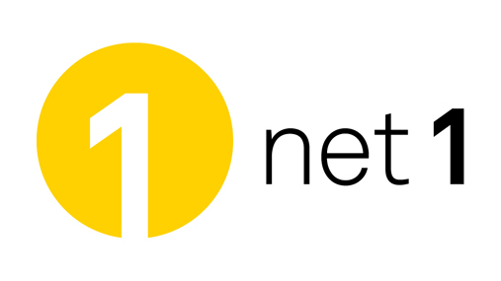
Net1 väljer att uppgradera till ComAround Zero™

Net1 som är kund hos oss sen många år är en av de första som har tecknat avtal och uppgraderar till ComAround Zero™. Net1 har I Sverige, Norge och Danmark totalt ca 80 medarbetare som använder ComArounds självbetjäningstjänst som en kundskapsdatabas för en säkrare support.
”Vi ser med glädje fram emot de nya funktionerna som kommer med Zero och de möjligheter som de öppnar för oss.” Säger Stephan Johansson, Head of customer service på Net1.
År 2010 vann Net1 Self Service Awards i kategorin ”årets strategiska support” med motiveringen:
”Statistiken visar ett mycket bra utfall på användning, Return on Investment (ROI) och en hög lösningsgrad av innehållet i informationsdatabasen. Med hjälp av bra processer och rutiner uppdateras innehållet kontinuerligt vilket har lett till en total kontroll på alla processerna hos samarbetspartnerna. Databasen har även kopierats till företagets systerbolag i Norge och Danmark vilket innebär att arbetet kan effektiviseras och att företaget kan arbeta med likvärdiga processer i alla länder. På detta sätt sparas resurser och företaget får en mycket bra kunskapsöverföring.”
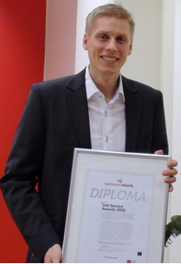

Stephan Johansson, Head of customer service Sverige. Net1
Net1 är ett företag som säljer bredband och telefonitjänster i Sverige, Norge och Danmark. Net1 har över 150 000 kunder i Skandinavien och täcker 95 % av Sveriges yta med ett rikstäckande Turbo 3G-nät.
För mer information kontakta:
Magnus Holmqvist
ComAround Scandinavia AB
Epost: magnush@comaround.se
Tel: 08 580 886 20

Stephan Johansson
Net1
Epost: stephan.johansson@net1.se

